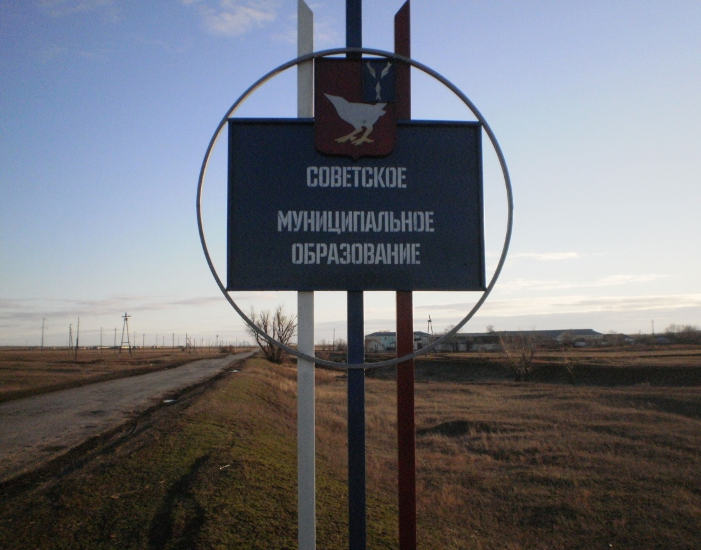
ВЕСТНИК СОВЕТСКОГО МО
Официальный печатный орган Советского
муниципального образования Дергачевского муниципального
района Саратовской области

№ 1 от 16.01.2026 года РАСПРОСТРАНЯЕТСЯ
БЕСПЛАТНО

Читайте в номере:
- Об утверждении Перечня объектов, находящихся в муниципальной собственности советского муниципального образования, в отношении которых планируется заключение концессионных соглашений в 2026 году.
- Об утверждении программы профилактики рисков причинения вреда (ущерба) охраняемым законом ценностям по муниципальному
контролю в сфере благоустройства на территории Советского муниципального образования Дергачевского муниципального района на 2026 год.
- Об утверждении программы профилактики рисков причинения
(ущерба) охраняемым законом ценностям по контролю на автомобильном транспорте и в дорожном хозяйстве на 2026 год.
- Информация.


АДМИНИСТРАЦИЯ
СОВЕТСКОГО МУНИЦИПАЛЬНОГО ОБРАЗОВАНИЯ
ДЕРГАЧЕВСКОГО МУНИЦИПАЛЬНОГО РАЙОНА
САРАТОВСКОЙ ОБЛАСТИ
ПОСТАНОВЛЕНИЕ № 01
от 12 января 2026 года
Об утверждении Перечня объектов,
находящихся в муниципальной
собственности Советского
муниципального образования,
в отношении которых
планируется заключение
концессионных
соглашений в 2026 году
В соответствии со статьей 4 Федерального закона от 21.07.2005 № 115-ФЗ «О концессионных соглашениях» администрация Советского муниципального образования
ПОСТАНОВЛЯЕТ:
1.Утвердить прилагаемый Перечень объектов, находящихся в муниципальной собственности Советского муниципального образования, в отношении которых планируется заключение концессионных соглашений в 2026 году (далее - Перечень).
2.Разместить Перечень, указанный в пункте 1 настоящего постановления, на официальном сайте Российской Федерации в информационно – телекоммуникационной сети «Интернет» для размещения информации о проведении торгов, определенном Правительством Российской Федерации, а также на официальном сайте администрации Дергачевского муниципального района Саратовской области http://dergachi.sarmo.ru.
3.Настоящее постановление вступает в силу со дня его подписания.
4.Контроль за исполнением настоящего постановления оставляю за собой.
Глава
Советского МО Т.Б. Утегалиев

АДМИНИСТРАЦИЯ
СОВЕТСКОГО МУНИЦИПАЛЬНОГО ОБРАЗОВАНИЯ
ДЕРГАЧЕВСКОГО МУНИЦИПАЛЬНОГО РАЙОНА
САРАТОВСКОЙ ОБЛАСТИ
ПОСТАНОВЛЕНИЕ № 02
от 12 января 2026 года
Об утверждении программы профилактики рисков
причинения вреда (ущерба) охраняемым законом
ценностям по муниципальному
контролю в сфере благоустройства на территории
Советского муниципального образования
Дергачевского муниципального района на 2026 год
В соответствии со статьей 44 Федерального закона от 31 июля 2020 года № 248-ФЗ «О государственном контроле (надзоре) и муниципальном контроле в Российской Федерации», постановлением Правительства Российской Федерации от 25 июня 2021 года № 990 «Об утверждении Правил разработки и утверждения контрольными (надзорными) органами программы профилактики рисков причинения вреда (ущерба) охраняемым законом ценностям» на основании Устава Советского муниципального района Саратовской области, администрация Советского муниципального образования
ПОСТАНОВЛЯЕТ:
1. Утвердить программу профилактики рисков причинения вреда (ущерба) охраняемым законом ценностям по муниципальному контролю в сфере благоустройства на территории Советского муниципального образования Дергачевского муниципального района на 2026 год согласно Приложению.
2. Опубликовать настоящее постановление на официальном сайте администрации Дергачевского муниципального района Саратовской области.
3. Настоящее постановление вступает в силу после его официального опубликования.
4. Контроль за исполнением настоящего постановления оставляю за собой.
Глава
Советского МО Т.Б. Утегалиев

Приложение к постановлению
администрации Советского МО
от 12 января 2026 года № 02

Программа
профилактики рисков причинения вреда (ущерба)
охраняемым законом ценностям в рамках муниципального
контроля в сфере благоустройства на территории
Советского муниципального образования
Дергачевского муниципального района на 2026 год

Раздел 1. Анализ текущего состояния муниципального
контроля в сфере благоустройства
1.1 Муниципальный контроль в сфере благоустройства на территории Советского муниципального образования Дергачевского муниципального района Саратовской области осуществляется в соответствии с Федеральным законом от 31.07.2020 года № 248-ФЗ «О государственном контроле (надзоре) и муниципальном контроле в Российской Федерации», Федеральным законом от 06.10.2003 года № 131-ФЗ «Об общих принципах
организации местного самоуправления в Российской Федерации», Уставом Советского муниципального образования.
1.2. Муниципальный контроль в сфере благоустройства на территории Советского муниципального образования Дергачевского муниципального района Саратовской области осуществляет глава Советского муниципального образования (далее – орган муниципального контроля).
1.3. Муниципальный контроль в сфере благоустройства осуществляется в форме проверок соблюдения правил благоустройства территории, требований к обеспечению доступности для инвалидов объектов социальной, инженерной и транспортной инфраструктур и предоставляемых услуг на территории Советского муниципального образования Дергачевского муниципального района Саратовской области, информирования и консультирования физических и юридических лиц, проживающих и (или) осуществляющих деятельность на территории Советского муниципального образования Дергачевского муниципального района Саратовской области, об установленных правилах благоустройства.
Объектами муниципального контроля в сфере благоустройства являются территории, земельные участки, строительные площадки, здания, строения, сооружения, ограждающие конструкции, объекты и элементы благоустройства, в том числе зеленые насаждения, малые архитектурные формы, средства наружной информации, знаки адресации, вывески, оборудование, а также действия (бездействие) юридических лиц, индивидуальных предпринимателей, граждан, в рамках которых должны соблюдаться обязательные требования, установленные правилами благоустройства на территории Дергачевского муниципального образования, объекты социальной, инженерной и транспортной инфраструктур и предоставляемые ими услуги.
1.4. В 2025 году плановые проверки не проводились.
Раздел 2. Цели и задачи программы
Настоящая Программа разработана на 2026 год и определяет цели, задачи
и порядок осуществления администрацией Советского муниципального образования Дергачевского муниципального района Саратовской области профилактических мероприятий, направленных на предупреждение нарушений обязательных требований в сфере благоустройства на территории Советского муниципального образования Дергачевского муниципального района Саратовской области.
Целями профилактической работы являются:
- стимулирование добросовестного соблюдения обязательных требований по благоустройства всеми контролируемыми лицами;
- устранение условий, причин и факторов, способных привести к нарушениям обязательных требований и (или) причинению вреда (ущерба) охраняемым законом ценностям;
- предотвращение угрозы безопасности жизни и здоровья людей;
- создание условий для доведения обязательных требований до контролируемых лиц, повышение информированности о способах их соблюдения.
Задачами профилактической работы являются:
- укрепление системы профилактики нарушений обязательных требований в сфере благоустройства;
- выявление причин, факторов и условий, способствующих нарушениям обязательных требований, разработка мероприятий, направленных на устранение таких причин;
- повышение правосознания и правовой культуры юридических лиц, индивидуальных предпринимателей и граждан.
Раздел 3. Перечень профилактических мероприятий
При осуществлении муниципального контроля могут проводиться следующие виды профилактических мероприятий:
1) информирование;
2) обобщение правоприменительной практики;
3) объявление предостережений;
4) консультирование;
5) профилактический визит.
№ п/п | Наименование мероприятия | Срок реализации мероприятия | Ответственные исполнители
1 | Информирование | По мере принятия новых  нормативных правовых  актов или внесения  изменений в действующие  нормативные правовые акты | Глава Советского муниципального образования Дергачевского муниципального района
2 | Обобщение правоприменительной практики | I - IV квартал 2026 года | Глава Советского муниципального образования Дергачевского муниципального района
3 | Объявление предостережений | В случае наличия у администрации сведений о готовящихся нарушениях обязательных требований или признаках нарушений обязательных требований и (или) в случае отсутствия подтверждения данных о том, что нарушение обязательных требований причинило вред (ущерб) охраняемым законом ценностям либо создало угрозу причинения вреда (ущерба) охраняемым законом ценностям | Глава Советского муниципального образования Дергачевского муниципального района
4 | Консультирование  (по телефону, посредством видео-конференц-связи, на личном приеме либо в ходе проведения профилактических мероприятий, контрольных мероприятий) | По мере поступления  обращения контролируемого  лица или его представителя | Глава Советского муниципального образования Дергачевского муниципального района
5 | Профилактический визит | I - IV квартал  2026 года | Глава Советского муниципального образования Дергачевского муниципального района

Раздел 4. Показатели результативности и эффективности Программы
Показатели результативности и эффективности программы профилактики:
1) количество контрольных мероприятий, проведенных в рамках муниципального контроля в сфере благоустройства;
2) количество контрольных мероприятий, проведенных в рамках муниципального контроля в сфере благоустройства, без выявленных нарушений;
3) количество предписаний об устранении выявленных нарушений;
4) количество осуществленных профилактических мероприятий в форме информирования;
5) количество осуществленных профилактических мероприятий в форме консультирования.

АДМИНИСТРАЦИЯ
СОВЕТСКОГО МУНИЦИПАЛЬНОГО ОБРАЗОВАНИЯ
ДЕРГАЧЕВСКОГО МУНИЦИПАЛЬНОГО РАЙОНА
САРАТОВСКОЙ ОБЛАСТИ
П О С Т А Н О В Л Е Н И Е № 03
от 12 января 2026 года

Об утверждении программы профилактики рисков причинения вреда (ущерба) охраняемым законом ценностям по контролю на автомобильном транспорте и

в дорожном хозяйстве на 2026 год

В соответствии со статьей 44 Федерального закона от 31 июля 2020 года
№ 248-ФЗ «О государственном контроле (надзоре) и муниципальном контроле в Российской Федерации», постановлением Правительства Российской Федерации от 25 июня 2021 года № 990 «Об утверждении Правил разработки и утверждения контрольными (надзорными) органами программы профилактики рисков причинения вреда (ущерба) охраняемым законом ценностям», на основании Устава Советского муниципального образования Дергачевского муниципального района Саратовской области, администрация Советского муниципального образования
ПОСТАНОВЛЯЕТ:
- Утвердить программу профилактики рисков причинения вреда (ущерба) охраняемым законом ценностям по контролю на автомобильном транспорте и в дорожном хозяйстве на 2026 год.
2. Настоящее постановление опубликовать в официальном печатном органе Советского муниципального образования «Вестник Советского МО» и разместить на официальном сайте администрации Дергачевского муниципального района, в сети Интернет.
3. Настоящее постановление вступает в силу со дня официального опубликования (обнародования).
4. Контроль за настоящим постановлением оставляю за собой.

Глава
Советского МО Т.Б.Утегалиев

Приложение к постановлению
администрации Советского МО
от 12 января 2026 года № 03

ПРОГРАММА

профилактики рисков причинения вреда (ущерба) охраняемым законом ценностям при осуществлении муниципального контроля на автомобильном транспорте и в дорожном хозяйстве на 2026 год

- Анализ текущего состояния осуществления муниципального контроля на автомобильном транспорте и в дорожном хозяйстве
В зависимости от объекта, в отношении которого осуществляется муниципальный контроль на автомобильном транспорте и в дорожном хозяйстве, выделяются следующие типы контролируемых лиц:
- юридические лица, индивидуальные предприниматели и физические лица, осуществляющие деятельность в области автомобильных дорог и дорожной деятельности, установленных в отношении автомобильных дорог;
- юридические лица, индивидуальные предприниматели и физические лица, осуществляющие деятельность в области перевозок по муниципальным маршрутам регулярных перевозок.
Общая протяженность автомобильных дорог муниципального значения составляет 10,047 км, в том числе:
с асфальтобетонным покрытием 6,447 км;
грунтовые 3,6 км.
- Характеристика проблем, на решение которых направлена программа профилактики:
К основным проблемам в сфере транспорта относится отсутствие транспортных дорожных условий между населенными пунктами, позволяющими обеспечить установление муниципальных маршрутов движения общественного транспорта, отвечающих требованиям дорожной безопасности.
В сфере дорожного хозяйства основной проблемой является несоответствие нормативным требованиям автомобильных дорог, из них подлежат (по результатам диагностики):
- ремонту 9,615 км;
- Цели и задачи реализации программы профилактики
Профилактика рисков причинения вреда (ущерба) охраняемым законом ценностям направлена на достижение следующих основных целей:
- стимулирование добросовестного соблюдения обязательных требований всеми контролируемыми лицами;
- устранение условий, причин и факторов, способных привести к нарушениям обязательных требований и (или) причинению вреда (ущерба) охраняемым законом ценностям;
- создание условий для доведения обязательных требований до контролируемых лиц, повышение информированности о способах их соблюдения.

Задачами Программы являются:
- укрепление системы профилактики нарушений обязательных требований;
- выявление причин, факторов и условий, способствующих нарушениям обязательных требований, разработка мероприятий, направленных на устранение нарушений обязательных требований;
- формирование одинакового понимания обязательных требований у всех участников контрольной деятельности.
- Перечень профилактических мероприятий, сроки (периодичность) их проведения

№ п/п | Наименование мероприятия | Сроки проведения | Ответственные за мероприятие
1 | Информирование | По мере принятия новых нормативных правовых актов или внесения изменений в действующие нормативные правовые акты | Глава Советского муниципального образования
2 | Обобщение правоприменительной практики | I - IV квартал 2026 года | Глава Советского муниципального образования
3 | Объявление предостережений | В случае наличия у администрации сведений о готовящихся нарушениях обязательных требований или признаках нарушений обязательных требований и (или) в случае отсутствия подтверждения данных о том, что нарушение обязательных требований причинило вред (ущерб) охраняемым законом ценностям либо создало угрозу причинения вреда (ущерба) охраняемым законом ценностям | Глава Советского муниципального образования
4 | Консультирование (по телефону, посредством видео- конференц-связи, на  личном приеме, либо в ходе проведения профилактических мероприятий, контрольных (надзорных) мероприятий) | По мере поступления обращения контролируемого лица или его представителя | Глава Советского муниципального образования
5 | Профилактический визит | I - IV квартал 2026 года | Глава Советского муниципального образования

- Показатели результативности и эффективности программы профилактики рисков причинения вреда (ущерба)
Реализация программы профилактики способствует:
- увеличению доли контролируемых лиц, соблюдающих обязательные требования Законодательства Российской Федерации в сфере транспорта и дорожного хозяйства;
- повышению качества предоставляемых транспортных услуг;
- развитию системы профилактических мероприятий, проводимых Управлением.

Уважаемые жители
Советского муниципального образования!

С 2017 года Саратовская область является участником общероссийского проекта «Развитие инициативного бюджетирования в субъектах Российской Федерации», реализуемого в рамках Соглашения между Минфином России и Всемирным банком.

Суть данного проекта – поддержка на конкурсной основе инициатив, подготовленных и осуществляемых при широком участии и софинансировании со стороны населения, т.е. в рамках проекта население принимает непосредственное участие в осуществлении местного самоуправления, решая именно те проблемы, которые считает для себя действительно важными.

Проект по поддержке местных инициатив – это механизм, который позволяет объединить ресурсы областной власти, жителей области, а также организаций и направить их на решение социально важных проблем муниципалитетов. Улучшение качества жизни населения муниципальных образований зависит в первую очередь от активности самих жителей. Именно граждане решают, какой проект они будут реализовывать и сколько собственных средств они готовы затратить для достижения результата.
Администрация Советского муниципального образования выражает намерение участвовать в конкурсном отборе проектов развития муниципальных образований Саратовской области, основанных на местных инициативах, утвержденном Постановлением Правительства Саратовской области от 17.07.2017 №362-П «О реализации на территории Саратовской области проектов развития муниципальных образований области, основанных на местных инициативах».
Собрание граждан для обсуждения Проекта состоится 16 января 2026 года в 15.00 в Советском СДК.
Свои предложения о приоритетных направлениях развития муниципального образования Вы можете предоставить в администрацию Советского муниципального образования.

Администрация Советского МО

Главный редактор Учредитель: Адрес редакции, издателя:
Т.Б. Утегалиев Совет Советского 413460 Саратовская область
муниципального образования Дергачевский район
Тираж 10 экз. Дергачевского муниципального п.Советский
района Саратовской области ул. Комсомольская, 17
эл. почта: sovetskoe.mo@yandex.ru
С нормативно- правовыми актами можно ознакомиться на сайте администрации Дергчевского муниципального района в разделе «Сельские

